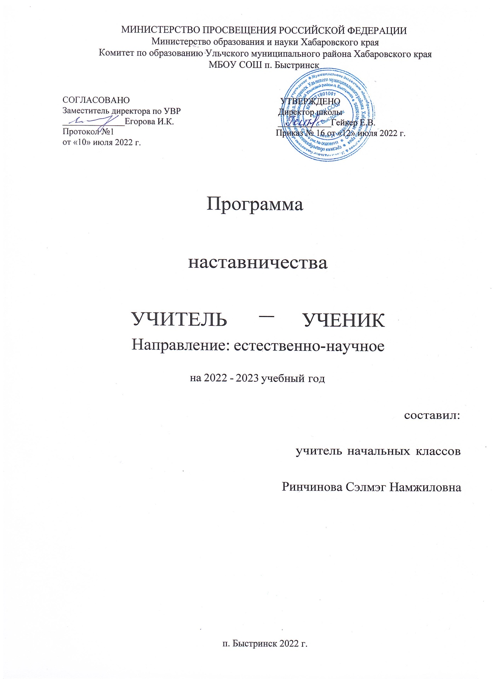

- Пояснительная записка.
Настоящая программа наставничества разработана в целях достижения результатов федеральных и региональных проектов «Современная школа»,
«Молодые профессионалы (Повышение конкурентоспособности профессионального образования)» и «Успех каждого»
В программе используются следующие понятия и термины.
Наставничество - универсальная технология передачи опыта, знаний, формирования
навыков, компетенций, метакомпетенций и ценностей через неформальное
взаимообогащающее общение, основанное на доверии и партнерстве.
Форма наставничества - способ реализации целевой модели через организацию работы
наставнической пары или группы, участники которой находятся в заданной
обстоятельствами ролевой ситуации, определяемой основной деятельностью и позицией
участников.
Программа наставничества - комплекс мероприятий и формирующих их действий,
направленный на организацию взаимоотношений наставника и наставляемого в
конкретных формах для получения ожидаемых результатов.
Наставляемый - участник программы наставничества, который через взаимодействие с
наставником и при его помощи и поддержке решает конкретные жизненные, личные и
профессиональные задачи, приобретает новый опыт и развивает новые навыки и
компетенции. В конкретных формах наставляемый может быть определен термином
«обучающийся».
Наставник - участник программы наставничества, имеющий успешный опыт в
достижении жизненного, личностного и профессионального результата, готовый и
компетентный поделиться опытом и навыками, необходимыми для стимуляции и
поддержки процессов самореализации и самосовершенствования наставляемого
- Нормативные основы целевой модели наставничества. Нормативные правовые акты международного уровня.
- Конвенция о правах ребенка, одобренная Генеральной Ассамблеей ООН 20 ноября 1989 г., ратифицированной Постановлением BC СССР от 13 июня
1990 г. N 1559- 1.
- Всеобщая Декларация добровольчества, принятая на XVI Всемирной конференции Международной ассоциации добровольческих усилий (lA \’' Амстердам, январь, 2001 год).
- Резолюция Европейского парламента 2011/2088(INI) от 1 декабря 201 I г. "О предотвращении преждевременного оставления школы".
Нормативные правовые акты Российской Федерации.
- Конституция Российской Федерации.
- Федеральный закон от 29 декабря 2012 г. N 273-ФЗ "Об образовании в Российской Федерации".
- Стратегия развития волонтерского движения в России, утвержденная на заседании Комитета Государственной Думы Российской Федерации по делам молодежи (протокол N 45 от 14 мая 2010 г.).
- Основы государственной молодежной политики Российской Федерации на период до 2025 года, утвержденные распоряжением Правительства Российской Федерации от 29 ноября 2014 г. N 2403-p.

- Стратегия развития воспитания в Российской Федерации до 2025 (утвержденная распоряжением Правительства Российской Федерации
мая 2015 г. N 996-p).

- Гражданский кодекс Российской Федерации.

Трудовой кодекс Российской Федерации.
- Федеральный закон от 11 августа 1995 г. N 135-ФЗ "О благотворительной деятельности и благотворительных одганизациях"

едеральныи объединениях".
закон от 19 мая 1995 г. N 82-ФЗ "Об общественных

Федеральный закон от 12 января 1996 г. N 7 -ФЗ "О некоммерческих организациях".
- Распоряжение министерства образования Российской Федерации № P-145 от
25 декабря 2019 г. «Об утверждении методологии (целевой) модели наставничества обучающихся для организаций, осуществляющих образовательную деятельность по общеобразовательным, дополнительным общеобразовательным и программам среднего профессионального образования, в том числе с применением лучших практик обмена опытом между обучающимися».
Нормативные правовые акты МБОУ СОШ п.Быстринск
Программа развития МБОУ СОШ п.Быстринск.
- Отчет о результатах самообследования деятельности муниципального бюджетного общеобразовательного учреждения средняя общеобразовательная школа п.Быстринск.
Положение о педагогическом совете Положение о методическом совете
- Цель и задачи программы наставничества.
Целью наставничества является максимально полное раскрытие потенциала личности наставляемого, необходимое для успешной личной и профессиональной самореализации в современных условиях неопределенности, а также создание условий для формирования эффективной системы поддержки, самоопределения и профессиональной ориентации всех обучающихся.
Задачи:
1. Помощь учащимся в раскрытии и оценке своего личного потенциала. 2.Повышение мотивации к учебе и саморазвитию, к саморегуляции, формирования ценностных и жизненных ориентиров.
- Развитие лидерских, организационных, коммуникативных навыков и метакомпетенций.
- Помощь в построении образовательной траектории и будущей профессиональной реализации.

4. Реализация программы наставничества.
Этапы комплекса мероприятий по реализации взаимодействия наставник наставляемый.
Проведение первой, организационной, встречи наставника и наставляемого. Проведение второй, пробной рабочей, встречи наставника и наставляемого. Проведение встречи-планирования рабочего процесса в рамках программы наставничества с наставником и наставляемым.
Регулярные встречи наставника и наставляемого.
Проведение заключительной встречи наставника и наставляемого.
Количество встреч наставник и наставляемый определяют самостоятельно при приведении встречи - планировании.
Мониторинг и оценка результатов реализации программы наставничества.
Мониторинг программы наставничества состоит из двух основных этапов: оценка качества процесса реализации программы наставничества;

  - оценка мотивационно-личностного, компетентностного, профессионального роста участников, динамика образовательных результатов.
Обязанности наставника:
  - Знать требования законодательства в сфере образования, ведомственных нормативных актов, Устава МБОУ СОШ п.Быстринск, определяющих права и обязанности.
  - Разработать совместно с наставляемым план наставничества.
  - Помогать наставляемому осознать свои сильные и слабые стороны и определить векторы развития.
  - Формировать наставнические отношения в условиях доверия, взаимообогащения и открытого диалога.
  - Ориентироваться на близкие, достижимые для наставляемого цели, но обсуждает с ним долгосрочную перспективу и будущее.
  - Предлагать свою помощь в достижении целей и желаний наставляемого, и указывает на риски и противоречия.
  - Не навязывать наставляемому собственное мнение и позицию, но стимулирует развитие у наставляемого своего индивидуального видения.
  - Оказывать наставляемому личностную и психологическую поддержку, мотивирует, подталкивает и ободряет его.
  - Личным примером развивать положительные качества наставляемого, корректировать его поведение в школе, привлекать к участию в общественной жизни коллектива, содействовать развитию общекультурного и профессионального кругозора
  - Подводить итоги наставнической программы, с формированием отчета о проделанной работе с предложениями и выводами.
- Права наставника:
Вносить на рассмотрение администрации школы предложения по совершенствованию работы, связанной с наставничеством.
  - Защищать профессиональную честь и достоинство.
Знакомиться с жалобами и другими документами, содержащими оценку его работы, давать по ним объяснения.
  - Проходить обучение с использованием федеральных программы, программ Школы наставничества.
Получать психологическое сопровождение.
Участвовать в школьных, региональных конкурсах наставничества.
- Обязанности наставляемого:
  - Знать требования законодательства в сфере образования, ведомственных нормативных актов, Устава МБОУ СОШ п.Быстринск определяющих права и обязанности.
  - Разработать совместно с наставляемым план наставничества.
  - Выполнять этапы реализации программы наставничества.
- Права наставляемого:
  - Вносить на рассмотрение администрации школы предложения по совершенствованию работы, связанной с наставничеством.
Выбирать самому наставника из предложенных кандидатур. Рассчитывать на оказание психологического сопровождения.
Участвовать в школьных, региональных и всероссийских конкурс ix наставничества.
  - Защищать свои интересы самостоятельно и (или) через представителя.

ИНДИВИДУАЛЬНЫИ ПЛАН РАЗВИТИЯ ПОД РУКОВОДСТВОМ НАСТАВНИКА
Форма наставничества: «учитель-ученик».
Ф.И. и класс наставляемого: Че Екатерина, 3 класс
Ф.И.О. и должность наставника: Ринчинова Сэлмэг Намжиловна, учитель начальных класов

Месяц | Содержание работы
Октябрь | - Решение задач повышенной сложности  - Диаграмма  - Подготовка и участие в школьных олимпиадах.
Ноябрь | - Задачи ловушки, шутки.  - Нестандартные задачи «Взвешивание, время, монеты»  - Логические задачи по теме «Время»
Декабрь | - Задачи связанные с величинами  - Арифметические задачи, требующие особых приёмов решения
Январь | 1 Решение логических задач  2. Задачи на упорядочение множеств
Февраль | - Нестандартные задачи на соответствие и порядок.  - Алгоритм. Составление алгоритмов.
Март | - Комбинаторные задачи  - Логические задачи, требующие цепочки рассуждений.
Апрель | - Олимпиадные задачи  - Логические задачи на смекалку и сообразительность
Май | - Олимпиадные задачи  - Логические задачи на вычисление площади.

Подпись наставника "/ '
« » 20,a’ г.
Гloдпиcь наставляемого

Диaгнocтикa.
Цель: выявление особенностей характера, направленности интересов и склонностей младших школьников.
Метод проведения: анкетирование.
Обработка результатов: проводится по подсчету суммы баллов в соответствии с преобладанием «+» и «—» в столбцах таблицы. Полученные суммы баллов являются показателями направленности интересов и склонностей к определенной сфере:
  - интеллектуальная (1—й столбец листа ответов);
  - творческая (2-й столбец);
  - академическая (3—й столбец);
  - художественно-изобразительная (4-й столбец);
  - музыкальная (5-й столбец);
  - литературная (б-й столбец);
  - артистическая (7-й столбец);
  - техническая (8—й столбец);
  - лидерская (9—й столбец);
  - спортивная (10-й столбец).
Анкета для учащихся
Запишите свои имя и фамилию Ответы помещайте в клетках, номера которых соответствуют номерам вопросов:
«++» - если оцениваемое свойство личности развито хорошо, четко выработано, проявляется часто;
«+» — свойство заметно выражено, но проявляется непостоянно;
«0» - оцениваемое и противоположное свойство личности выражено нечетко, в проявлениях редки, в поведении и деятельности уравновешивают друг друга;
«-» - более ярко выражено и чаще проявляется свойство личности, противоположное оцениваемому.
Вопросы:
- Склонен к логическим рассуждениями, способен оперировать абстрактными
- Нестандартно мыслит и часто предлагает неожиданные, оригинальные решения.
- Учится новым знаниям очень быстро, все «схватывает на лету».

- В рисунках нет однообразия. Оригинален в выборе сюжетов. Обычно изображает много разных предметов, людей, ситуаций.
- Проявляет большой интерес к музыкальным занятиям.
- Любит сочинять (писать) рассказы или стихи.
- Легко входит в роль какого—либо персонажа: человека, животного и других.
- Интересуется общением со сверстниками.
- Инициативен в общении со сверстниками.
- Энергичен, производит впечатление ребенка, нуждающегося в большом объеме движений.
I 1.Проявляет большой интерес и исключительные способности к классификации.
12.He боится новых попыток, стремится всегда проверить новую идею. 13.Быстро запоминает услышанное и прочитанное без специального
заучивания, не тратит много времени на то, что нужно запомнить.
- Становится вдумчивым и очень серьезным, когда видит хорошую карл нн слышит музыку, видит необычную скульптуру, красивую (художественно выполненную) вещь.
- Чутко реагирует на характер и настроение музыки.
- Может легко построить рассказ, начиная от завязки сюжета и кончая разрешением какого-либо конфликта.
- Интересуется актерской игрой.
- Может легко чинить испорченные приборы, использовать старые детали для создания новых поделок, игрушек, приборов.
- Сохраняет уверенность в окружении незнакомых людей. 20.Любит участвовать в спортивных играх и состязаниях.
- Умеет хорошо излагать свои мысли, имеет большой словарный запас.
- Изобретателен в выборе и использовании различных предметов (например, использует в играх не только игрушки, но и мебель, предметы быта и другие средства).
- Знает много о таких событиях и проблемах, о которых его сверстники обычно не знают.
- Способен составлять оригинальные композиции из цветов, рисунков, камней,
ОТК]Э ЫТОК И Т.Д.
- Хорошо поет.
- Рассказывая о чем—то, умеет хорошо придерживаться выбранного сюжета, не теряет основную мысль.

- Меняет тональность и выражение голоса, когда изображает другого человека.
- Любит разбираться в причинах неисправности механизмов, любит загадочные поломки.
- Легко общается с детьми и взрослыми.
- Часто выигрывает в разных спортивных играх у сверстников.
- Хорошо улавливает связь между одним событием и другим, между причиной и следствием.
- Способен увлечься, «уйти с головой» в интересующее его занятие. 33.Обгоняет своих сверстников по учебе на год или на два, т.е. реально мог бы
учиться в более старшем классе, чем учится сейчас.
34.Любит использовать какой-либо новый материал для изготовления игрушек’, коллажей, рисунков, в строительстве детских домиков на игровой площадке.
35.B игру на инструменте, в песню или танец вкладывает много энергии и чувств.
36 Придерживается только необходимых деталей в рассказах о событиях, все несущественное отбрасывает, оставляет главное, наиболее характерное.
37.Разыгрывая драматическую сцену, способен понять и изобразить конфликт. 38.Любит чертить чертежи и схемы механизмов.
- Улавливает причины поступков других людей, мотивы их поведения. xopo•••o понимает недосказанное.
- Бегает быстрее всех в классе.
- Любит решать сложные задачи, требующие умственного усилия. 42.Способен по-разному подойти к одной и той же проблеме.
- Проявляет ярко выраженную, разностороннюю любознательность.
- Охотно рисует, лепит, создает композиции, имеющие художественное назначение (украшение для дома, одежды и т.д.), в свободное время, без побуждения взрослых.
- Любит музыкальные записи. Стремится пойти на концерт или туда, где можно слушать музыку.
- Выбирает в своих рассказах такие слова, которые хорошо передают эмоциональные состояния героев, их переживания и чувства.
- Склонен передавать чувства через мимику, жесты и движения. 48.Читает (любит, когда ему читают) журналы и статьи о создании новых
приборов, машин, механизмов.
- Часто руководит играми и занятиями других детей.

- Движется легко, грациозно. Имеет хорошую координацию движений. 51.Наблюдателен, любит анализировать события и явления.
- Способен не только предлагать, но и разрабатывать собственные и чужие идеи.
- Читает книги, статьи, научно-популярные издания с опережением своих сверстников на год или на два.
- Обращается к рисунку или лепке для того, чтобы выразить свои чувства и настроение.
- Хорошо играет на каком-либо инструменте.
- Умеет передавать в рассказах такие детали, которые важны для понимания события (что обычно не умеет делать его сверстники), и в то время не упускает основной линии событий, о которых рассказывает.
57 Стремится вызывать эмоциональные реакции у других людей, когда о чем-то с увлечением рассказывает.
58.Любит обсуждать изобретения, часто задумывается об этом. 59.Склонен принимать на себя ответственность, выходящую за рамки,
характерные для его возраста.
60.Любит ходить в походы, играть на открытых спортивных площадках. 61.Способен долго удерживать в памяти символы, буквы, слова.
- Любит пробовать новые способы решения жизненных задач, не любит уже испытанных вариантов.
- Умеет делать выводы и обобщения.
- Любит создавать объемные изображения, работать с глиной, пластилином, бумагой, клеем.
65.B пении и музыке стремится выразить свои чувства и настроение. 66.Склонен фантазировать, старается добавить что-то новое и необычное, когти
рассказывает о чем-то уже знакомом и известном всем.
67.C большой легкостью драматизирует, передает чувства и эмоциональные переживания.
- Проводит много времени над конструированием и воплощением собственных «проектов» (моделей летательных аппаратов, автомобилей, кораблей).
- Другие дети предпочитают выбирать его в качестве партнера по играм и занятиям.
- Предпочитает проводить свободное время в подвижных играх (хоккен. баскетбол, футбол и т.д.).

- Имеет широкий круг интересов, задает много вопросов о происхождении и функциях предметов.
- Способен предложить большое количество самых разных идей и решений.
73.B свободное время любит читать научно-популярные издания (детские энциклопедии и справочники), делает это. Как правило, с большим интересом, чем читает художественные книги (сказки, детективы п др. ).
- Может высказать свою собственную оценку произведений искусства, пытается воспроизвести то, что ему понравилось, в своем собственном рисунке или созданной игрушке, скульптуре.
- Сочиняет собственные, оригинальные мелодии.
- Умеет в рассказе изобразить своих героев очень живыми, передавать их характер, чувства, настроения.
- Любит игры—драматизации. 78.Быстро и легко осваивает компьютер.
79.Обладает даром убеждения, способен внушать свои идеи другим. 80.Физически выносливее сверстников.
Лист ответов

1 | 2 | 3 | 4 | 5 | 6 | 7 | 8 | 9 | 10
11 | 12 | 13 | 14 | 15 | 16 | 17 | 18 | 19 | 20
21 | 22 | 23 | 24 | 25 | 26 | 27 | 28 | 29 | 30
31 | 32 | 33 | 34 | 35 | 36 | 37 | 38 | 39 | 40
41 | 42 | 43 | 44 | 45 | 46 | 47 | 48 | 49 | 50
51 | 52 | 53 | 54 | 55 | 56 | 57 | 58 | 59 | 60
61 | 62 | 63 | 64 | 65 | 66 | 67 | 68 | 69 | 70
71 | 72 | 73 | 74 | 75 | 76 | 77 | 78 | 79 | 80

Родительское исследование
- У моего ребенка хорошо развита речь. Он ясно выражает свои мысли, ustee большой словарный запас (Да / нет)
- Мой ребенок настойчив и самостоятелен, доводит начатое дело до конца. (Да
/ нет)
э. Мой ребенок овладел навыками слогового чтения (Да / нет)
- Мой ребенок с удовольствием читает детскую литературу (Да / нет)
- Он очень любит рисовать (Да / нет)

- Он очень любит заниматься художественным трудом (Да / нет)
- Любит слушать музыку, петь песни, импровизировать и танцевать (Да / нет)
- Мой ребенок занимается спортом (Да / нет)
- Чем больше всего любит заниматься ваш ребенок в свободное время?

10.C удовольствием ли ваш ребенок собирается идти в школу, если нет, укажите причину.

Карта моих интересов

№ п/п | Вопросы | Ответ  (да / нет)
1 | Есть ли у тебя друзья?
 | Нравится ли тебе проводить с ним свободное время?
3 | Тебе нравятся уроки математики?
4 | А русского язьтка?
5 | Чтение книг — твое любимое занятие?
6 | Нравится ли тебе получать хорошие отметки?
7 | Хотел бы ты участвовать в олимпиадах по предметам?
8 | С радостью ли ты ходишь в школу?
9 | Ты с желанием пишешь диктанты и сочинения?
10 | Стараешься ли красиво писать, выводя каждую букву?
11 | Ты изучаешь происхождение слов и отдельных  словосочетаний?
 | Тебе нравится решать математические задачи?
13 | Стараешься ли ты находить разные способы решения  задач?
14 | Читаешь ли ты дополнительную литературу по  окружающему миру?
15 | Знакомишься ли ты с жизнью и творчеством  знаменитых людей?
16 | Тьт хочешь узнавать новое о природе своего края?
17 | Беспокоишься ли ты за будущее нашей планеты?

18 | Ты подкармливаешь животных зимой?
19 | Ты с удовольствием работаешь на уроках труда?
20 | Ты любишь рисовать?
21 | Ты любишь узнавать новое о великих художниках?
 | Ты посещаешь кружки?
 | А спортивные секции?
 | Ты участвуешь в конкурсах и соревнованиях?
Принимаешь ли ты активное участие в деятельности
детской организации в школе?
Доказываешь ли ты свою правоту, отстаиваешь свою
точку зрения?
 | Любишь ли ты делать приятное своим друзьям?
Любишь ли ты смотреть фильмы об истории нашего
государства?
29 | Есть ли у тебя домашние обязанности?
30 | С удовольствием ли ты выполняешь их?

